**CAHIER DES CHARGES DU SITE WEB**

**1. Présentation d’ensemble du projet**

## Présentation de l’entreprise :

* Crée en 2005 et implantée à Saint-Chamond dans la Loire, ADQUAT Solutions est une SSII qui a pour métier le service informatique de qualité auprès des PME/PMI.
* Mon intervention consiste à une refonte totale du site web, ceci dans le but pour mon entreprise d’accueil d’adopter une nouvelle façade publicitaire et un meilleur support par le biais d’un site plus structuré, axé sur leurs différentes prestations de services, apportant donc une parfaite lisibilité à sa clientèle actuelle et futur.
* Nous ne possédons pas de données sur le trafic mensuel du site actuel. L’entreprise ADQUAT solutions souhaite conserver son hébergement actuel, elle à effectuer un changement de nom de domaine nous passons de [www.adquat.com](http://www.adquat.com) à [www.adquat.fr](http://www.adquat.fr) .  
  L’entreprise désire rester sur un CMS en l’occurrence WordPress avec l’utilisation d’un thème payant spécifique à sa charge.

## Les objectifs du site :

Les objectifs du site web de l’entreprise sont les suivants :

* Site vitrine présentant l’ensemble des services proposés par ADQUAT Solutions.
* Support clientèle (Mise en place de tickets SAV, Mise à disposions de téléchargements du logiciel TeamViewer).

## La cible adressée par le site :

* Le site cible Les PME/PMI et TPE
* Quelles sont les caractéristiques et les centres d’intérêt de votre cible ?
* Identifiez les différents segments composant votre cible (par exemple PME et grandes entreprises) et hiérarchisez leur importance stratégique

## Objectifs quantitatifs :

Niveau d’activité du futur site, simple site vitrine avec une infrastructure basique.

* Volume de trafic standard

## Périmètre du projet :

* Le site web sera réalisé dans la langue Française.
* Le site web devra être responsive.

## Description de l’existant :

* Il existe une version précédente du site à l’adresse suivante www.adquat.com.
* L’entreprise possède le nom de domaine.
* L’entreprise possède son propre hébergement.
* Des documents de présentation de l’entreprise et de ses produits sont disponibles.
* Les ressources disponibles sont (logos, éléments graphiques, textes, …)
* En tant que stagiaire je suis en charge de la globalité du projet, je suis seulement dépendant d’un autre développeur web pour le coté serveur et son administration.

**2. Description graphique et ergonomique**

## Charte graphique :

* Le code couleur du site sera principalement le blanc pour une neutralité avec quelques agréments de gris et noir.
* Chaque section du site sera déterminée par un code couleur qui lui sera propre.
* Le logo existant sera identique et pourra varier éventuellement en taille selon les pages.
* Pas d’éléments visuels à réutiliser en particulier, le contenu des sections du site sera complété par des images et textes lié à la thématique.
* Choix de la police à voir.

## Design :

Au niveau du design nous avons défini avec l’entreprise une préférence pour le « flat design »

## Maquettes :

Réunion et mise au point sur les aspects principaux du futur site web.

* Présentation de la maquette optionnelle, aux vues du temps imparti.

**3. Description fonctionnelle et technique**

Si vous disposez de spécifications fonctionnelles détaillées ou de tout autre document utile n’hésitez pas à les ajouter en annexe de votre cahier des charges.

## Arborescence du site :

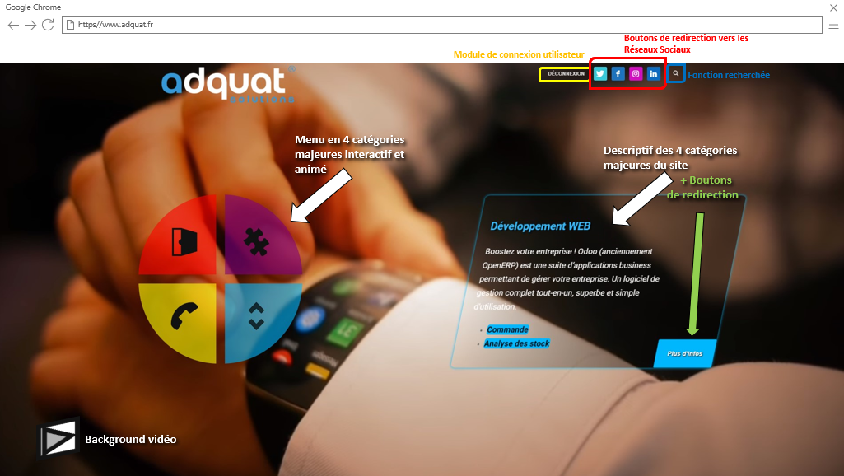

* 4 Sections :

« Intégrateur ODOO », « Développement WEB », « Solutions Telecom », « Systèmes & Réseaux ».

* Les rubriques sont organisées par thématique chacune contient du texte et images relatant de manières précises les solutions apportées par l’entreprise.
* La page principale est l’accueil du site, s’en suivent les autres pages relatives à leur contenu ainsi qu’une page support « optionnel ».

## Description fonctionnelle :

* Le site comprend un espace sécurisé pour le client, qui aura pour principale fonction le SAV.
* « Optionnel » un grade Rédacteur sera crée pour l’ajout et la mise à jour de contenu
* Le site comprend un module de recherche.

## Informations relatives aux contenus :

* Le site aura pour types de contenus : articles, images, vidéos, ressources téléchargeables, …
* Ajout et mise à jour de contenu éventuel (nouvelles solutions et services mise à disposions par l’entreprise, nouvelles version hardwares & softwares).
* Le code HTML respecte les standards SEO notamment en matière de balises titres et de méta-informations.

## Contraintes techniques :

* Technologies imposées : CMS WordPress 5.0.3 avec thème Kallyas
* Le site doit être compatibles avec la plupart des navigateurs.
* Intégrations à des systèmes tiers à prévoir : réseaux sociaux, formulaire SAV, téléchargement.

**4. Prestations attendues et modalités de sélection des prestataires**

## Prestations attendues :

Précisez ici la liste de toutes les prestations que vous souhaitez sous-traiter à votre futur prestataire et pour lesquelles vous souhaitez que les candidats vous soumettent de devis :

* Développement
* Design
* Intégration
* Maintenance et mises à jour
* Formation à la gestion du site
* Accompagnement marketing : plan marketing, SEO)

## Planning :

* Quelle est la date limite soumission de candidature pour les prestataires ?
* Quelles sont les dates prévues pour d’éventuelles soutenances orales ?
* A quelle date sera sélectionné le prestataire ?
* Quelles ont les principales deadlines intermédiaires du projet selon les différents lots envisagés ?
* A quelle date souhaitez-vous la livraison finale du projet ?

## Méthodologie de suivi :

* Souhaitez-vous que le prestataire recourt à une méthodologie de développement agile ?
* Comment voulez-vous organiser le suivi du projet : échanges téléphoniques hebdomadaires, présentation physique régulière des avancées, … ?
* Souhaitez-vous avoir accès à un environnement de pré production ?

## Modalités de sélection du prestataire :

* Quels éléments souhaitez-vous que le prestataire intègre à sa réponse : présentation de la société avec références, préconisations techniques, difficultés identifiées, méthodologie proposée, présentation de l’équipe projet, devis détaillé, … ?
* Avez-vous établi une grille de critères pour évaluer les réponses des prestataires ?
* Indiquez le ou les contacts en cas de question sur le cahier des charges ainsi que la date limite de réponse
* Si vous disposez d’une estimation de budget pour votre projet vous pouvez également le mentionner